


Semaine du 06 au 10 Décembre 2021

Lundi 06 Décembre 2021
Bon appétit
Soupe à la tomate
Pâte « Carobonara »

Gruyère
Litchis
Mardi 07 Décembre 2021
Pompe aux grattons

Emincé de porc mariné
Carottes « Vichy »

Crème brûlée
Mercredi 08 Décembre 2021
Salade verte
Pizza


Moelleux au chocolat
Jeudi 09 Décembre 2021
Oeuf « Mimosa »
Filet de poisson
Riz et ratatouille
Yaourt bio
Fruits de saison

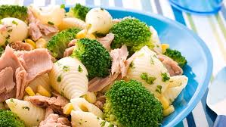
Vendredi 10 Décembre 2021
Coleslaw
Sauté d'agneau
Purée de panais
Fromage
Compote de fruits

La Mairie se réserve le droit de modifier les menus en cas d’imprévu.
La viande de bœuf servie cette semaine est d’origine française

